Configuração do projeto SGEscolar
Instalar JDK
Instalar o JDK versão 11
Instalar Spring Tool Suite
O spring tool suite é uma versão do eclipse criada especificamente para o desenvolvimento web com spring boot.
Baixe o Spring Tool Suite através do seguinte link: https://spring.io/tools
Configurando o workspace
Após baixar, instale o software e, para configurar, basta com a inicialização da ferramenta informar a pasta onde vão ficar armazenados os projetos. No caso pode escolher:
C:\Users\{usuario}\sts-workspace
Isso significa que é nesta pasta que vocês clonarão o projeto do github. Claro, substituir o {usuario} pelo seu usuário windows. Se configurar outro caminho para o workspace, e nele que o projeto deve ser clonado.
Configurando o JDK no STS
Após instalado o spring tool suite (STS), e configurado o workspace, é necessário configurar no STS o JDK instalado no sistema, isto é, o de versão 11.
Então faça o seguinte: com o STS aberto, vá no menu “Window” e escolha a opção “Preferências”. Feito isto, na janela mostrada, procure por “Java” e expanda este item para selecionar “Installed JREs”. Clique no botão “Add” e selecione o diretório de instalação do JDK.
Clonando o projeto
Abra a linha de comandos do ms-dos e navegue utilizando o comando CD para a pasta workspace e, após isto, execute o seguinte comando:
git clone https://github.com/italoherbert/sgescolar.git
Importando o projeto
Para importar o projeto que está na pasta sts-workspace, basta, com o STS aberto, ir em:
File » Import
Na janela que aparecer acesse:
Git » Projects from git
Na janela que abrir, acesse:
Existing local repository
Agora, clique no botão “Add” e selecione o projeto que você clonou e selecione ele
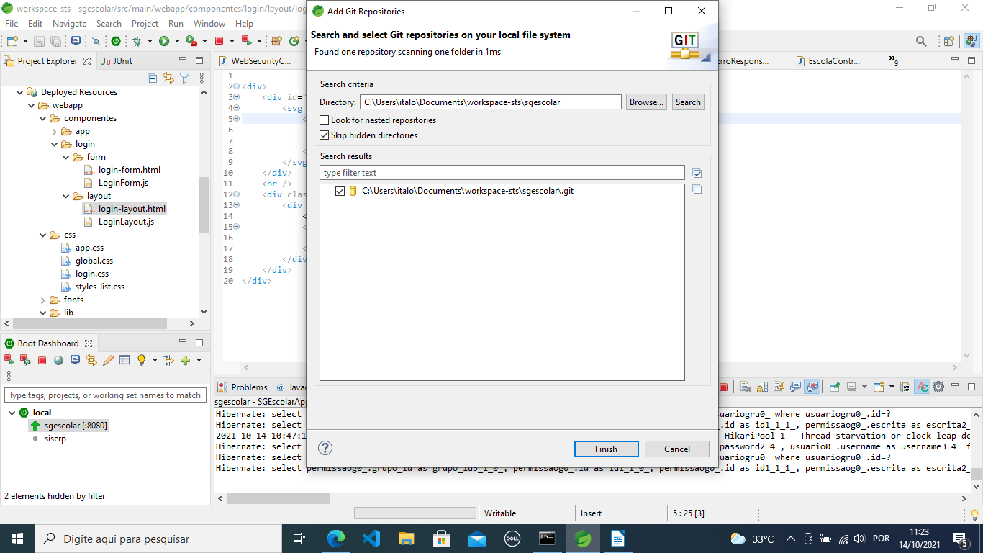
Agora clique em Finish e seu projeto já está importado no STS.
Depois do import, você pode executar para testar a nova versão do projeto. Isto é, faça o seguinte. Vá em “Boot Dashboard” e expanda “local”. Vão aparecer os projetos abertos e, então clique com o botão direito do mouse sobre o sgescolar [8080] e, no menu que aparece, clique em “(Re)start”. No console, vai aparecer o log da inicialização do servidor Tomcat embutido e do Spring Boot.
Após executado o projeto, digite no navegador: localhost:8080
Deverá ser mostrada a seguinte página inicial:
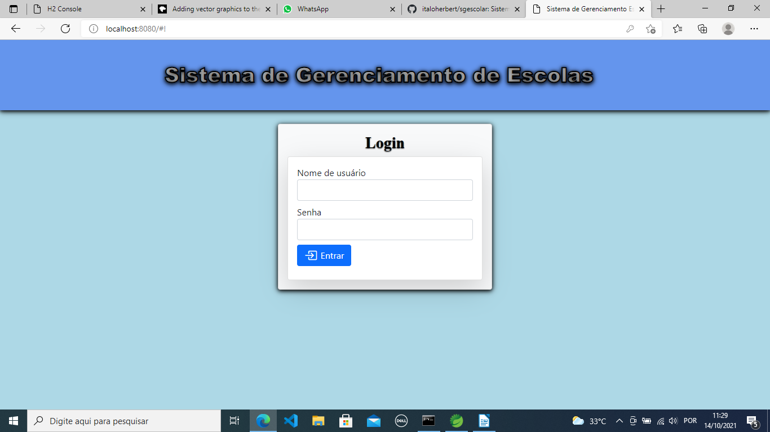
Percebam que fiz algumas alterações que não dispensam melhoramentos na aparência.
Acessando o swagger
O swagger pode ser acessado pelo seguinte link:
localhost:8080/swagger-ui
Acessando o console do H2
O console do H2 pode ser acessado via
localhost:8080/h2-console
Dados de conexão com o H2:
driver: org.h2.Driver
url: jdbc:h2:file:~/sisescolar
username: as
password:
Usuários registrados no banco de dados
Os seguintes usuários estão registrados no sistema:
Username: admin
Password: admin
Grupo: ADMIM

Username: diretor
Password: diretor
Grupo: DIRETOR

Username: secretario
Password: secretario
Grupo: SECRETARIO

Username: professor
Password: professor
Grupo: PROFESSOR

Username: aluno
Password: aluno
Grupo: ALUNO

Instalar PostgreSQL
Por enquanto não é necessário o PostgreSQL porque estamos utilizando o H2, mas, penso em posteriormente utilizarmos o PostgreSQL por tratar-se de um SGBD gratuito. O MySQL é gratuito apenas para fins não comerciais.

